2021年上海体育学院依据台湾地区大学入学考试学科能力测试成绩招收台湾高中毕业生简章
报名条件
（一）具有《台湾居民居住证》或《台湾居民来往大陆通行证》、以及在台湾居住的有效身份证明；
（二）参加当年台湾地区大学入学考试学科能力测试（以下简称学测），且语文、数学、英文考试科目中任意一科成绩达到均标级以上的高中毕业生（详见招生专业计划与学测成绩要求）。

三、招生专业计划与学测成绩要求
总招生计划拟为5名，招生专业计划视生源情况调整。
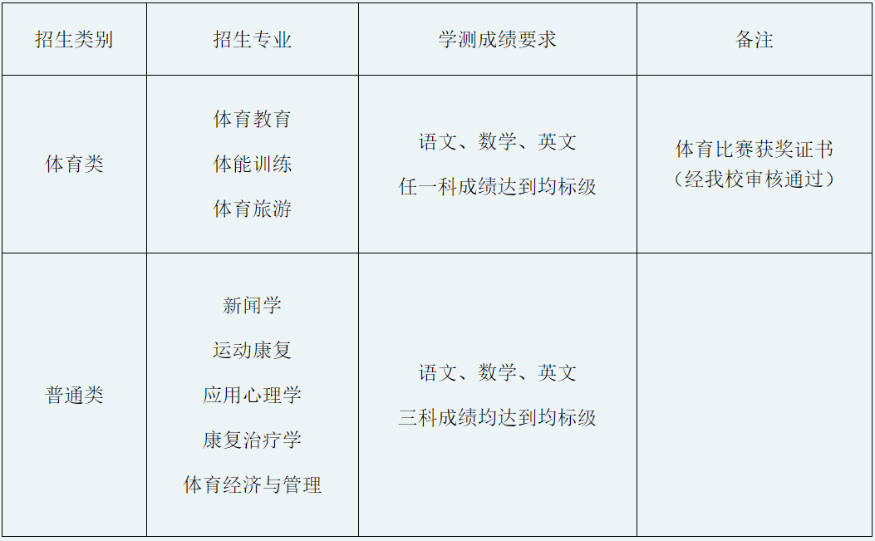
四、报名方式

下载《2021年上海体育学院招收台湾高中毕业生申请表》并如实填写，将申请材料邮寄至上海体育学院招生办公室，所有申请材料恕不退还。申请材料接收截止时间为2021年4月30日，以我校接收时间为准。申请材料如下：
1．《2021年上海体育学院招收台湾高中毕业生申请表》；
2．《台湾居民居住证》或《台湾居民来往大陆通行证》、以及在台湾居住的有效身份证明复印件；
3．学测成绩通知单复印件（含报名序号或准考证号）；
4．经个人签字或签章的《个人成绩查询授权委托书》；
5．个人简介和其他能够体现本人能力水平的相关材料复印件。报考体育类专业的考生，必需提供本人体育比赛获奖证书复印件并经我校审核通过。

五、选拔方式
采用资料审核的方式，依据学测考试科目的分科成绩及相应标级并结合申请材料，根据考生填报的专业志愿，择优录取。预录取的台湾学生名单须经教育部考试中心对其学测成绩进行确认后，报送普通高等学校联合招收华侨港澳台学生办公室（以下简称联招办）审核，审核合格后方能办理相关录取手续，并于2021年8月发放正式录取通知书。
六、其他
（一）台湾地区本科生的管理遵照我校大学生相关管理规定，学费与内地学生相同，一般为学费5000元/学年，住宿费1200元/学年。

（二）若教育部、联招办、我校等有新规定，则按照新规定执行。

七、监督保障机制

我校考试招生全程接受本校监察处监督。监督电话：86-21-65508317。

八、联系方式

名称：上海体育学院招生办公室

电话：86-21-65506886

传真：86-21-65506175

网址：bkzs.sus.edu.cn

电邮：zb@sus.edu.cn

地址：上海市杨浦区清源环路650号

邮编：200438

九、本简章解释权属上海体育学院招生办公室

上海体育学院招生办公室

2021年2月

网址：http://bkzs.sus.edu.cn/info/1183/1996.htm

